|  |  |
| --- | --- |
| 창업 아이템명 | Wearable Force Feedback Controller |
| 목차 |  |

# 1. 요약

|  |  |
| --- | --- |
| 창업 아이템 소개 | -가상공간에 물리적 상호작용을 제공하는 웨어러블 디바이스  -사람-사람, 사람-기계와의 물리적 상호작용 요구 증가  -착용자의 관절을 직접 제어하여 타격감, 저항감 제공  -2D/3D 콘텐츠에 물리적Feedback 제공하여, 강한 현실감 확보 |
| 창업 아이템 차별성 | -직접적인 상호작용을 위한 출력, 제어 중심의 디바이스  -(기존) 진동 피드백, 입력, 센서 중심의 컨트롤러  -관절 직접 제어를 통한 가상물체와의 교감 확대  -(기존) 모든 가상과의 교감이 햅틱(진동)신호로 수렴 |
| 창업 아이템 사업성 | -VR,AR,MR 등 3차원 미디어 환경 및 시장의 확대  -시각, 청각, 촉각 이상의 강하고 새로운 사용자경험 요구  -역감(Force sense)을 제공하는 인체공학 디바이스 개발 선도  -3차원 미디어 환경에 대응하는 인터페이스 수요 증대 |

|  |  |
| --- | --- |
| VR 컨트롤러와 결합하여 사용하는 리얼감 디바이스 (Realgam Gauntlet) | |
|  |  |

# 2. 참가자 (팀) 역량

|  |  |  |  |  |
| --- | --- | --- | --- | --- |
| ㈜리얼감 팀의 특징 | -20대~40대를 아우르는 세대융합  -오복성+정연우 공동대표  -다양한 전공의 융합을 통한 새로운 아이디어 창출  -기계/전자/컴퓨터/콘텐츠 등 HW&SW 융합  -VR Force feedback 분야에서의 활발한 활동 경험  -2013년 Exoskeleton 연구를 기반으로 VR분야의 사업화 및 유사 연구업체와의 네트워크 보유  -원천기술인 모터&클러치 기술과 특허 중심의 사업화 전개 | | | |
| 팀원 현황 | 성명 | 직급 | 담당업무 | 학력 및 경력 |
| 오복성 | 공동대표 | 연구개발 기획 및 관리 | 아주대 기계공학사 2018 |
| 정연우 | 공동대표 | 사업 기획 및  관리 | KAIST MIP 공학석사 2017 |
| 이형구 | 책임연구원 | SW총괄 | 백석대 컴퓨터공학사 2011 |
| 한상진 | 책임연구원 | 편집, UIUX디자인 | 홍익대 미술학사 1997 |
| 이윤호 | 선임연구원 | HWSW통합개발 | 중앙대 기계공학(재학) |
| 박진한 | 연구원 | Contents개발 | 전북기계공고  2009 |
| 김가빈 | 연구원 | 특허조사관리  변리사 | 고려대 전자공학(재학) |

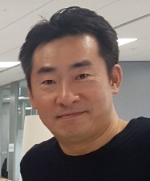Chung, Yonwoo/ Co founder and CEO

Busniness planning and management

Finance and communication

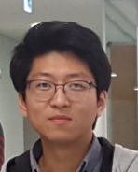Oh, Boksung/ Co founder and CEO

Technology planning and management

Mechanical design and engineer

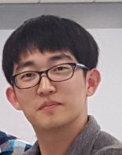Lee, Yunho/ Co founder

HW developer

Embedded SW programmer

# 3. 창업아이템 개요

## (1) 시장배경

일상 생활에서 볼 수 있는 2D 스크린 환경에서는 키보드/마우스/조이스틱과 같은 버튼 형식의 입력 장치에서 콘텐츠 상호작용이 있어왔습니다. 하지만 근래 VR/AR 분야가 확산됨에 따라 더욱 쉽고 많은 정보를 다루기 위해 조이스틱 이상의 컨트롤러가 필요했고, 3D 환경에 맞춘 새로운 형태의 상호작용 디바이스가 탄생하고 있습니다. 바로 버튼형식의 컨트롤러를 넘어 손의 움직임, 나아가 손가락까지 추적하려는 시도들이 활발하게 일어나고 있는 것입니다.

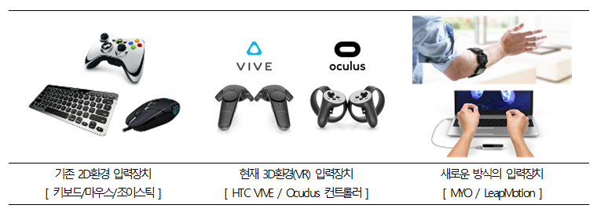

리얼감 팀은, 이러한 흐름 속에서 신체의 움직임을 추적할 뿐만 아니라 신체에 반응을 주는 ‘Feedback’ 기능의 강화가 필요하다고 판단하였고, 기존의 진동 Feedback을 넘어서 방향감과 타격감을 주는 차세대 햅틱 디바이스를 만들고자 하였습니다.

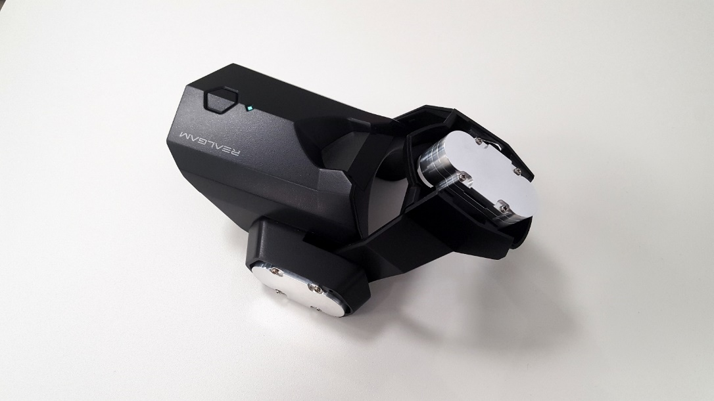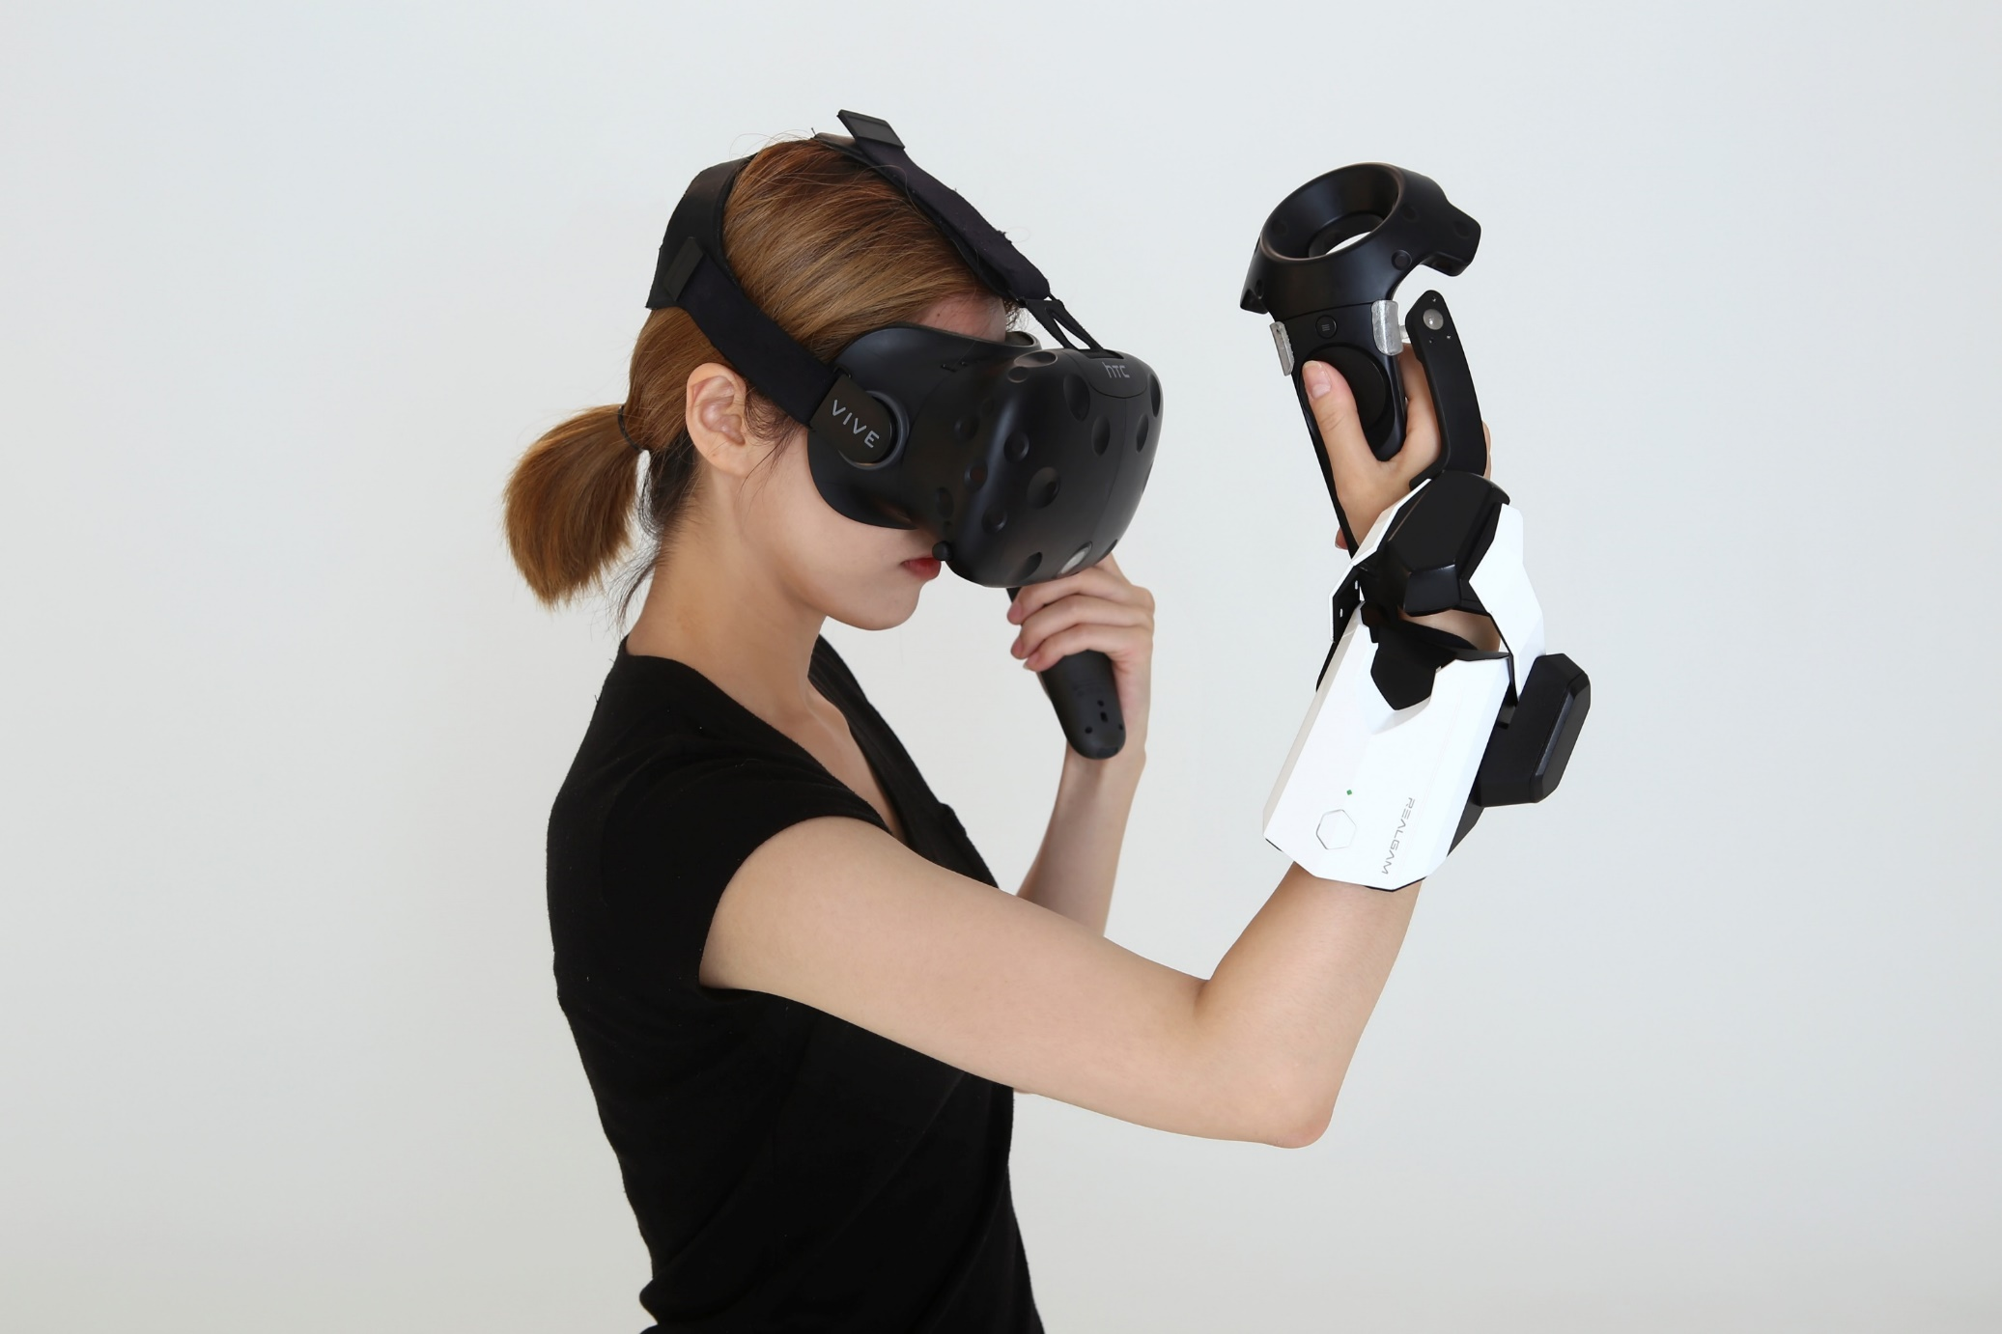

**REALGAM Gauntlet**

**VR/AR controller (Vive, Oculus, Odyssey..)**

## (2) 개발배경

사람이 현실에서 경험하는 야구 배트의 타격감, 낚시의 손맛, 무거운 물체의 무게감 등은, 2D(디스플레이)와 3D(VR/AR 헤드셋) 환경에서 ‘진동’이라는 하드웨어의 제한에 막혀 있습니다.

진동(Vibration Feedback / Signal Feedback / Haptic)을 탑재한 컨트롤러들은 진동의 세기와 진동 시간을 조절하여 다양한 감각을 표현하고 있지만 신체를 제어하거나 저항감을 제공하지는 못하므로, 직접적으로 부하를 가하는 형태의 감각인 역감(Force Feedback)만이 현실감 있는 경험을 제공할 수 있습니다.

리얼감 디바이스는 손목 착용형 웨어러블 디바이스로서, 사용자에게 비시각적 감각인 ‘역감’을 제공하여 가상의 물체와 상호작용할 때, 실제와 같은 경험을 제공합니다.

|  |  |
| --- | --- |
|  |  |
| 가상의 운전대를 잡고있는 느낌 | 가상의 총 반동감, 낚시의 손맛 제공 |

역감 기능을 구현하기 위해서는 큰 출력을 낼 수 있는 동력(모터/엑추에이터)이 탑재되어야 하므로 역감 디바이스들은 동력원과 부피 이슈가 적은, 거치형 컨트롤러를 중심으로 발전되었습니다. 리얼감은, 근래 3D환경이 활성화되고 더욱 강한 상호작용의 수요가 증가함에 따라서 거치형이 아닌 독립형 역감 디바이스의 연구개발을 진행하였습니다.

|  |  |
| --- | --- |
|  |  |
| 진동기능만을 탑재하고 있는  독립형(Stand-alone) 컨트롤러 | 역감(Force Feedback)기능을 탑재한 거치형 컨트롤러 |

## (3) 기술배경 Technology background

Robotics Environment – Controlled state

Wearable Environment (Exoskeleton) – Controlled state & Free state -> by Clutch- oriented Mechanism Required.

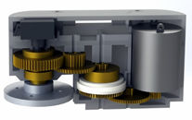 The next haptic solution after vibration; Auto – clutching Servo Motor

1 motor 1 clutch embedded

6 patent applied

Optimized in human’s joint part

Leading solution in size and weight issues for all wearable device condition

## (4) 리얼감 건틀릿 소개 및 특징

리얼감에서 개발한 ‘리얼감건틀릿’ 은 손목의 상하좌우에 특수 모터를 부착하여, 착용자의 손목을 강제로 제어할 수 있습니다. 진동의 세기만으로 피드백을 주는 기존의 진동/햅틱 디바이스와는 다르게 방향감/저항감/무게감을 제공함으로써, 현실에서 경험하는 물리적인 감각을 가상에서도 경험할 수 있게 된 것입니다.

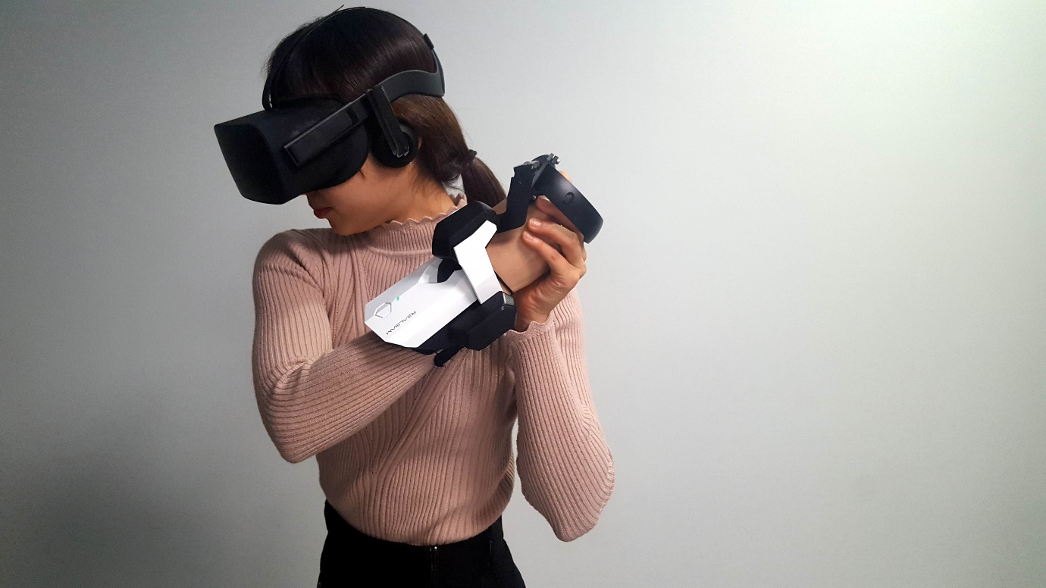

**Motion & Resistance Control**

**- Force Feedback**

**- Physical motion and force**

**: Weight**

**: Speed**

**: Direction**

|  |  |
| --- | --- |
| (기존 진동) 사용자의 행동을 간접적으로 유도 | (리얼감 역감) 사용자의 관절을 직접 제어 |
|  |  |

[영문소개] "Realgam Gauntlet" is a wearable device that provides a physical interaction between the virtual world and the real world. The two motors inside the Gauntlet directly control the motion of the Gauntlet wearer's wrist. 2016 R & D achievements, "force feedback control motor" can control the wearer's wrist forcibly or switch freely. This allows the user to feel the pulling force and the hitting force beyond the vibration. As a result, we have been able to experiment with various sports simulation genres through dynamic body movements and interaction with virtual objects.

## (4) 사업의 필요성

VR/AR 분야는 시/청각적으로 강한 몰입감을 제공할 수 있는 강점을 가졌음에도 불구하고, 다양한 촉감 경험이 진동으로 수렴하는 기존의 컨트롤러의 한계로 인해 활용 분야와 장르는 한정적이었습니다. 리얼감 건틀릿은 이러한 한계를 해결함에 따라, 신체의 움직임과 강한 상호작용을 필요로 하는 게임 / 예술 / 스포츠 분야의 콘텐츠 및 시뮬레이션 분야에 기여하고자 합니다.

**[역감 기능의 가치가 높은 컨텐츠]**

타격감을 주는 야구/ 드럼/ 강한 몰입감이 필요한 시뮬레이션/ 손맛을 느낄 수 있는 낚시

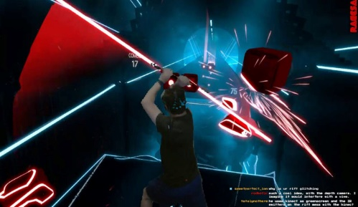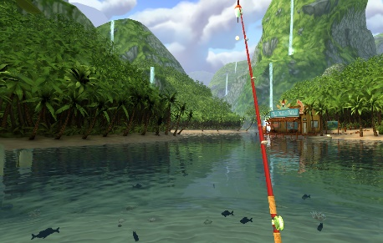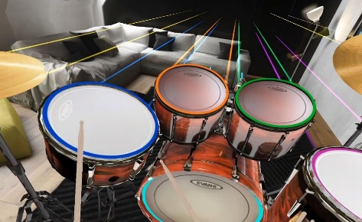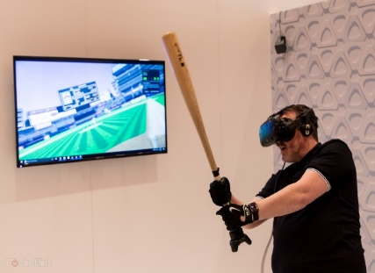

## (5) 사업의 목표

|  |  |  |  |  |
| --- | --- | --- | --- | --- |
| 2018.3월 완료 |  | 1차목표 |  | 2차목표 |
| -손목 디바이스 시제품 보유  - SDK 개발 진행완료  - 데모 Contents 3종 보유  (상업용 라이선스x) |  | -SDK/시제품 배포  -연동 콘텐츠 추가 확보  (상업용 라이센스)  -VR 채널 Roomscale 진입 |  | -기술모듈화(모터/외골격)  -모터를 통한 기술사업화 |
| [Beat Saber Demo]  관련 이미지  [Robo Recall Demo]    [Realgam Gauntlet 20set] |  |  |  |  |

# 4. 리얼감 디바이스의 키워드

* 독립형 역감 컨트롤러(Stand-alone Force Feedback)

: 진동모터가 아닌, 특수모터(Clutched-Servomotor) 채택을 통한 Force Feedback 기능 확보

: 2개의 모터로서 손목의 상하, 좌우 움직임에 대한 역감 기능 확보

: 가상물체와 상호작용시 손목 상하, 좌우에 힘을 주거나, 고정시킴으로서 사용자에게 물리적 몰입감 제공

* 클러치 서보모터(Clutched Servomotor)

: 모터의 전동자에 전원이 제공되지 않는 상황에서는 모터 내부의 클러치가 풀리게 되어 동력 전달이 이루어 지지 않고, 전동자에 전원이 제공 될 때에만 클러치가 연결되어 동력 전달이 이루어짐

: 리얼감 디바이스 적용사례에서는, 전원이 제공되지 않을 때 착용자가 자유롭게 움직이고 콘텐츠와 상호작용이 일어났을 때에만 전원을 제공하여 착용자의 신체에 부하를 가함

* Force Feedback Controller

: 진동 모터가 아닌, 고출력의 모터를 사용하여 사용자가 움직이거나 정지하려고 하는 상태에 추가적으로 부하를 주는 컨트롤러. 자동차, 비행기용 시뮬레이션 컨트롤러들이 좋은 사례.

# 5. 창업아이템의 기술성 및 우수성

## (1) 리얼감의 기술

리얼감 건틀릿의 핵심 기술은, 착용자가 관절을 자유롭게 움직일 수 있음과 동시에 관절을 제어할 수 있는 모터와 클러치입니다. 기계적 메커니즘 (Clutch)을 활용하여, 동력이 공급되는 동안 모터 내부의 클러치가 물리적으로 연결되어 관절을 제어할 수 있게 되고, 동력이 차단되면 클러치가 풀리면서 전동자의 저항과는 상관없이 자유롭게 움직일 수 있게 됩니다.

리얼감은 1년 6개월간의 연구개발을 통하여 클러치 메커니즘과 클러치를 탑재한 모터를 자체 개발하였고, 이는 Wearable force feedback 을 만들기 위한 필수 요소입니다.

리얼감이 개발한 모터는 소형으로서 웨어러블 디바이스에 적합하고, 클러치 메커니즘을 통해 손목의 제어 및 자유 상태의 전환이 즉각적으로 이루어 지므로 포스피드백의 전달 및 차단이 사용자에게 확실하게 전해집니다. 따라서 착용자는 가상현실에서 현실적인 감각을 즉각적으로 느낄 수 있게 됩니다.

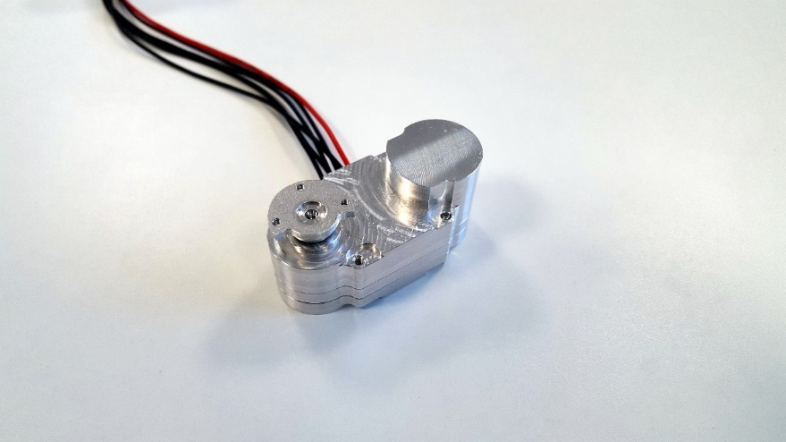

**REALGAM motor & Clutch mechanism**

**- Clutch-on 🡪 Power driving 🡪 Controlled state**

**- Clutch-off 🡪 Power-block 🡪 Free state**

이러한 특수모터를 탑재한 리얼감 건틀릿은, 신체 움직임에 간섭되지 않도록 연구한 끝에 최적의 골격(Exoskeleton)기구를 갖추게 되었습니다. 콘텐츠를 확보해야 하는 하드웨어의 난제를 극복하기 위해 기존의 VR 컨트롤러를 물리적으로 결합하는 형태로 제작하였고, 콘텐츠 개발자를 고려하여 SDK와 Plug-in을 개발하였습니다. 이를 활용했을 때, 1주 이내의 기술 자문으로 기존 콘텐츠에 리얼감 건틀릿을 연결할 수 있습니다. 이러한 과정들 역시 리얼감의 Know-how 로서, 경쟁력이라 할 수 있습니다.

|  |
| --- |
| **[리얼감 디바이스 <-> 콘텐츠 <-> VR 컨트롤러] 통신 시나리오**  1. 리얼감 디바이스와 물리적으로 연결된 VR 컨트롤러로 콘텐츠를 플레이 할 수 있다.  2. 콘텐츠에서 상호작용 (총을 쏘거나, 칼로 가상물체를 타격) 이벤트가 발생하면, 리얼감 건틀릿에 신호가 전달된다.  3. 수신된 신호에 따라 손목을 다양하게 제어한다.  4. 상호작용이 끝나면 자동으로 모터 클러치가 OFF 되어 손목에 저항이 전혀 없는 상태로 전환된다. |

상기 기술과 제품, 운용방법들을 토대로 ‘Clutch 메커니즘 -> 메커니즘이 포함된 모터 -> 모터가 포함된 디바이스 -> 디바이스 운용 방법 UIUX 형태로 특허 포트폴리오를 구성하였고, 현재 7건의 출원/등록을 진행하였습니다.

|  |  |  |
| --- | --- | --- |
| Clutched Motor  클러치 탑재 모터 | Wearable Force Feedback  리얼감 건틀릿 | SDK/ Plug in  디바이스-콘텐츠 결합 |
|  |  |  |

* **Clutched Motor 의 특징**
  + Size : 26 x 52 x 26(H)mm
  + Weight : 55g
  + Torque : 15~20 kgf∙cm(2Nm)
  + Speed : 0.16sec / 60 degree
  + Operate Voltage : 6.8 ~ 8V
  + Consumption A : Stall - 0.01A, Max - 1.6A(<500ms
* **Gauntlet with motor 작동원리**
  + Clutch-on -> Power driving -> Controlled state
  + Clutch-off -> Power-block -> Free state
* **Coupling of contents and Realgam Gauntlet 디바이스 콘텐츠 결합**
  + Realgam SDK application to contents

- Different force feedback creation according to the situations of content play

- Available HMD platforms: Odyssey, Oculus, Vive..

- Available Contents-Engine platforms: Windows, Android, Unity, Unreal..

- Expect to make Licensing policy / SDK and HW

* + Available demo contents (non-commercial)

- Robo Recall (VR / Oculus / Mod)

- Minecraft (VR / Odyssey and Vive)

## (2) 경쟁 예상(유사 기술) 제품 동향

VR 과 같은 가상현실에 촉감을 구현하고자 하는 시도들은 2012년도 (상용화 제품 수준) 부터 진행되어 왔습니다. 이 중, 상용화를 목표로 제작된 Force Feedback 기능을 갖춘 제품군을 리얼감의 직접적인 경쟁군으로 판단하였습니다.

[현황 및 한계점] 현재 상용화 되어있는 제품의 공통점은 기계적인 방식이 아닌 제어공학적인 방법으로 접근하였기 때문에 힘이 적게 필요한, 손가락 제어용 디바이스로만 구현 가능합니다. 이는 불가피하게 핸드그립 타입의 VR컨트롤러를 대체하는 콘텐츠 환경이 되어버렸고, 기존의 VR 컨트롤러 기반 콘텐츠들을 활용할 수 없게 되는 시장진입의 한계점이 생겼습니다.

[한계 극복 및 차이점] 이러한 이유로 리얼감은 기계적 방식이 없을 경우, 제작이 불가능한 손목 디바이스를 첫 시장으로 선정하였고, 앞서 언급했던 바와 같이 기존 컨트롤러를 물리적으로 연결하여 사용하는 형태로 구성하여 경쟁군과의 차이를 만들어 냈습니다.

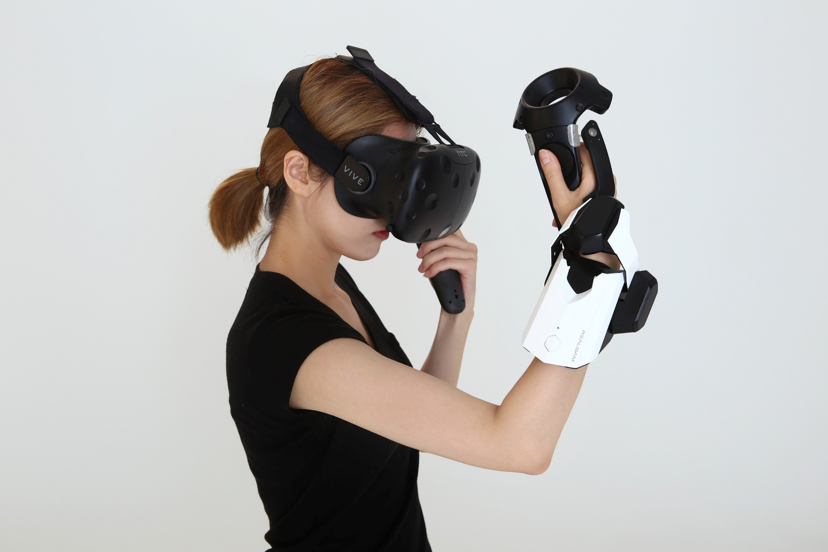 **Direct connect with VR Controller**

**Data; 6DOF, Button**

**Realgam Gauntlet**

**wrist(2DOF) Force-Feedback Controller**

**Direct communication with contents**

**Data; Direction, Power, Force duration**

**Size : 144 x 168 x 94(H)mm (except controller connector)**

**Weight : 395g (Battery 98g, not include Controller)**

**Runtime : 2hour / 2hour to charge**

**Communication : Bluetooth Classic with PC(dongle)**

**Comm delay : < 30ms**

**SDK : Windows SDK / Unity, Unreal Plug-in (Contact us)**

**Battery spec : High performance / 18650 Li-ion Battery/ Changeable battery**

**\* 18650 3.7V 3500mAh x2**

**Wrist strap : Easy detachable joint / Magnetic buckle type / Tight binding and size fitting / Dial type control * Boa Mechanism**

**Rotation angle :- Mechanical design minimizing interference on wrist joint**

**(Up-and-down 77 degree rotation, Left-and-right 108 degree rotation)**

**Providing safe and comfortable use through structural design and SW**

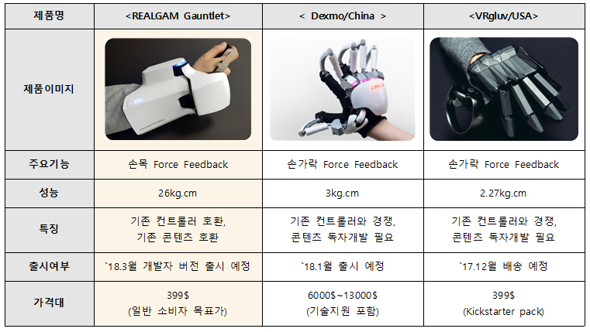

# 6. FAQ 자주 묻는 질문

1. What is different from other force feedback devices?

The existing force feedback device was focused on how to recognize the user's motion through the sensor and output it to the screen. Our devices focus on the output function. REALGAM GAUNTLET is lightweight and compatible with any controller, and can control the user's wrists or switch to free state.

2. Which game does it apply to?

We provide SDK to apply current VR games to our device. Therefore, we expect to modify the finished VR game within a week. REALGAM GAUNTLET must be physically coupled to the controller, so any VR games are available. Currently, we tried RoboRecall, BeatSaber and Minecraft. We will collaborate with various VR game contents in the future.

3. What are the pricing and commercialization plans?

Currently available in the form of a Develop Kit. If you are a corporate or individual developer for collaboration, please contact us. We are currently promoting B2B collaboration for supply to Korea's PC room or VR room. Our plans to distribute DK to individuals are likely to be in the first half of next year.

4. How to operate and wear

Connect the VR controller to the device. Hold the controller and place the device inside the wrist. The band that wraps around the wrist has a buckle. You can turn the buckle to fit it to your wrist. Turn on the device and turn on your PC's Bluetooth. Wear the HMD and Feel realistic! The battery lasts for 2 hours and is easily removable with a lithium-ion rechargeable battery. Please refer to the homepage of detailed SPEC!